**数据结构实验报告**

**学号： CST17037 姓名：____陈锟_____**

# 实验题目

编写用于交换三个整型变量值的函数（利用指针实现 ）

# 实验要求

编写利用指针实现交换三个整型变量值的函数，并在主函数中调用实现

# 方案设计

程序含有一个mySwap(int *a,int *b)函数（区别于stl库中自带的swap函数），以及一个主函数，在主函数中调用mySwap函数实现交换三个整型变量值。

# 方案实现

mySwap(int *a,int *b)函数：

传入参数：int *a,*b;指针变量

变量：int temp;保存原传入参数的一个值

实现：temp变量保存*a中储存的变量值，将*b的值赋给*a再将temp变量中储存的值赋给*b，实现两个变量的交换。

主函数：

变量：int a,b,c;保存三个原始整型变量值

Int *pa,*pb,*pc;三个指针变量，分别指向于对应的a,b,c整型变量地址。

实现：输入三个abc整型变量，调用mySwap函数对a,b b,c 交换，最后输出交换后的abc值。

# 调试分析

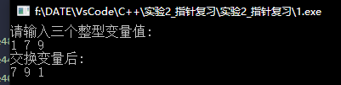

# 实验收获

复习了指针的使用。